API Forløb

# **Projekt rejseplanen.dk**

## For at komme i gang

Læs <https://help.rejseplanen.dk/hc/da/articles/214174465-Rejseplanens-API>

Som beskrevet på denne side

* Opret en bruger her: <https://help.rejseplanen.dk/hc/da/categories/201728005-Labs>
* Anmod om API-adgang her: <https://help.rejseplanen.dk/hc/da/requests/new>

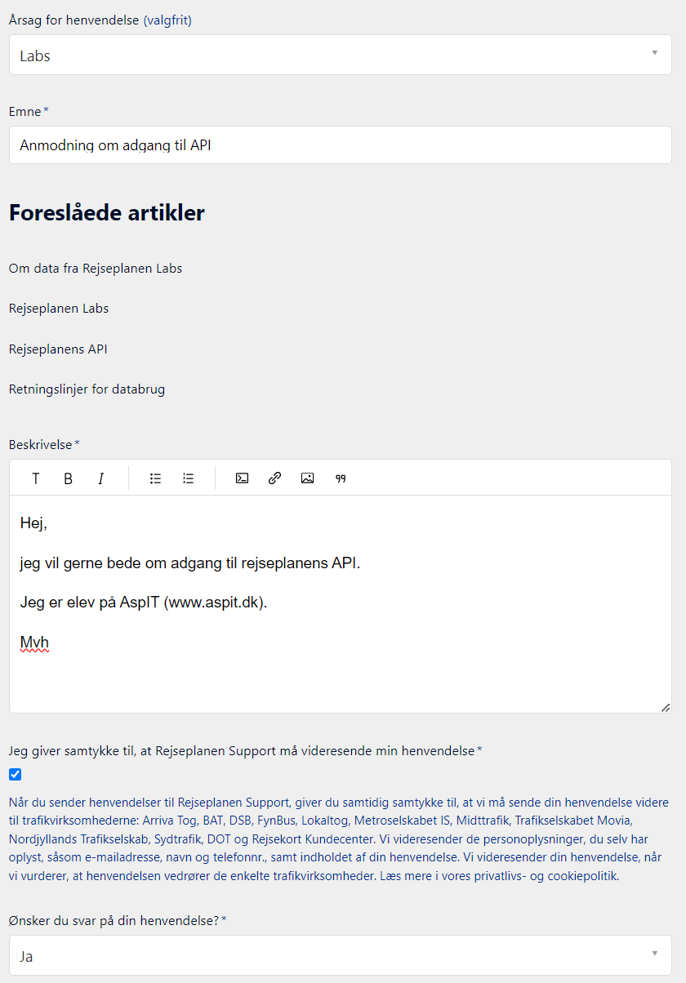

* Læs API’ens dokumentation mens du venter på godkendelsen.

## Projektbeskrivelse

Skriv et program, der henter data ved hjælp af API'en og genererer et kort ud fra disse data.

Programmet skal modtage en adresse eller station som brugerinput.

Som output skal programmet generere et kort (f.eks. som JPG eller PNG). Kortet skal visualisere, hvor lang tid det tager at komme fra hvert sted på kortet til det sted, brugeren har angivet, med offentlig transport.

Hvis du foretrækker at skrive et program, der bruger dataene på en anden måde eller producerer et helt andet output, skal du diskutere det med din lærer, før du går i gang.

# **Projekt dmi.dk**

## For at komme i gang

Læs <https://www.dmi.dk/frie-data/> for at lære hvilke data er tilgængeligt på dmi.dk.

Klik på linket til startsiden for API-dokumentationen og få et overblik: <https://confluence.govcloud.dk/display/FDAPI>

Klik på linket ”Getting Started” og få et overblik: <https://confluence.govcloud.dk/display/FDAPI/Getting+Started>

Registrer dig som bruger og abonner på tjenester på <https://confluence.govcloud.dk/display/FDAPI/User+Creation>

## Projektbeskrivelse

Skriv et program, der henter data ved hjælp af API'en og genererer et kort ud fra disse data.

Programmet skal modtage et kalenderår som brugerinput.

Som output skal programmet generere et kort (f.eks. som JPG eller PNG). Kortet skal visualisere, hvor mange lynnedslag der var pr. område i Danmarks kommuner.

Hvis du foretrækker at skrive et program, der bruger dataene på en anden måde eller producerer et helt andet output, skal du diskutere det med din lærer, før du går i gang..